画 面 設 計 書 |  |  |  |  | ｼｽﾃﾑ名 |  | 情報共有システム |  |  |  |  | ﾌﾟﾛｸﾞﾗﾑ名 | information_sharing |  |  |  | 作成日 | 2020年02月28日
 |  |  |  |  | ｻﾌﾞｼｽﾃﾑ名 |  | - |  |  |  |  | 画面名 | 掲示板表示画面 |  |  |  | 作成者 | KBS 益田
概要 |  |  |  |  |  |  |  | レイアウト |  |  |  |  |  |  |  |  | ﾌｫｰﾑID | bulletin_board_view.php
画面遷移図  ポータル画面  1  掲示板管理画面  タイトルリンク  掲示板表示画面  編集ボタン  投稿ボタン  掲示板編集画面  機能  - 掲示板の登録データを詳細表示する。  - アラート表示システムから送られてきたデータを表示する。  備考  - 開発時は、下記ファイルの仕様を考慮する。  - 「情報共有システム_詳細設計書_セキュリティ対策仕様.doc」  - 「情報共有システム_詳細設計書_共通仕様.doc」 |  |  |  |  |  |  |  | 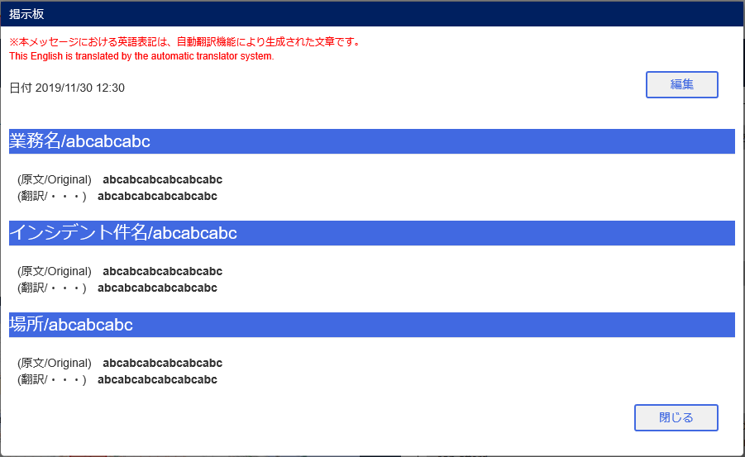  2  3  4  5  6  7  8
１．表示項目一覧
No | 項目名 | ｺﾝﾄﾛｰﾙ |  | ｺﾝﾄﾛｰﾙ名 |  |  |  |  | IO | TABLE名 | ﾌｨｰﾙﾄﾞ名 |  |  | 書式 | 初期値 | 処理／ｴﾗｰﾁｪｯｸ／補足
1 | 未修正テキスト注意メッセージ | Label |  | lblAttentionMsg |  |  |  |  | O |  |  |  |  |  |  | [t_bulletin_board.correction_flag]=0  の場合にのみ表示する。
2 | 日付 | Label |  | lblOccurrenceDate |  |  |  |  | O | t_bulletin_board | occurrence_date |  |  | Y/m/d H:i
3 | 業務名(原文) | Label |  | lblBusinessOrg |  |  |  |  | O | t_bulletin_board | business_name
4 | 業務名(翻訳) | Label |  | lblBusinessTrans |  |  |  |  | O | m_business_name | business_name_eng |  |  |  |  | 対象の[business_name_eng]が無い場合は、NULLを表示する。
5 | インシデント件名(原文) | Label |  | lblIncidentOrg |  |  |  |  | O | t_bulletin_board | incident_name_jpn
6 | インシデント件名(翻訳) | Label |  | lblIncidentTrans |  |  |  |  | O | t_bulletin_board | incident_name_eng
7 | 場所(原文) | Label |  | lblPlaceOrg |  |  |  |  | O | m_place_name | place_name_jpn |  |  |  |  | 対象の[place_name_jpn]が無い場合は、NULLを表示する。
8 | 場所(翻訳) | Label |  | lblPlaceTrans |  |  |  |  | O | m_place_name | place_name_eng |  |  |  |  | 対象の[place_name_eng]が無い場合は、NULLを表示する。
２．ボタン一覧
No | ボタン名 |  | ｺﾝﾄﾛｰﾙ名 |  |  | 機能
 | 編集 |  | btnEdit |  |  | 掲示板登録編集画面(bulletin_board_edit.php)へ遷移する。  ログインユーザの各種メニュー権限(intMenuPerm)が有効(1)の場合のみ表示する。
 | 閉じる |  | btnClose |  |  | 画面を閉じる。  ※親画面の表示を更新する。

プログラム条件書 | ｼｽﾃﾑ名 | 情報共有システム | ﾌﾟﾛｸﾞﾗﾑ名 | information_sharing | 作成日 | 2020年02月28日
プログラム条件書 | ｻﾌﾞｼｽﾃﾑ名 | - | 画面名 | 掲示板表示画面 | 作成者 | KBS 益田

- 初期処理
- ログインユーザの情報をセッションより取得する。
セッション[LOGINUSER_INFO]よりログインユーザ情報を取得する。

※セッション[LOGINUSER_INFO]より情報が取得できない場合は、メッセージをアラート表示し、ログイン画面[login.php]を表示する。
メッセージ設定ファイル[msg_config.php]よりメッセージを取得する。
No | 項目名 | 備考
1 | PUBLIC_MSG_008_JPN + “/” + PUBLIC_MSG_008_ENG

  - GET通信にて遷移してきた場合、以下のメッセージをアラート表示し、遷移元画面に戻す。
メッセージ設定ファイル[msg_config.php]よりメッセージを取得する。
No | 項目名 | 備考
1 | PUBLIC_MSG_049 | ログインユーザの言語タイプ[intLanguageType]が日本語の場合は[_JPN]、英語の場合は[_ENG]を付加して取得する。

- 以下の掲示板情報が存在するか確認する。
No | 条件 | 備考
1 | [t_bulletin_board.bulletin_board_no] = :bulletin_board_no | :bulletin_board_no = パラメータNo[bulletin_board_no]

存在しなかった場合、以下のメッセージ設定ファイル[msg_config.php]のメッセージを取得し、アラート表示し、画面を閉じる。
No | 項目名 | 備考
1 | BULLETIN_BOARD_VIEW_MSG_001 | ログインユーザの言語タイプ[intLanguageType]が日本語の場合は[_JPN]、英語の場合は[_ENG]を付加して取得する。

  - 表示テキストを表示テキスト設定ファイル[display_text_config.php]より取得し表示する。
1
2
13
3

4

5
6

7

8
9
10

11
12
14

画面と表示テキスト設定ファイル[display_text_config.php]の紐付表
No | 項目名 | 備考
1 | BULLETIN_BOARD_VIEW_TEXT_001
2 | PUBLIC_TEXT_001 | 下記形式にて表示  [PUBLIC_TEXT_001_JPN] + 改行 + [PUBLIC_TEXT_001_ENG]
3 | BULLETIN_BOARD_VIEW_TEXT_002 | 下記形式にて表示  [BULLETIN_BOARD_VIEW_TEXT_002_JPN] + / + [BULLETIN_BOARD_VIEW_TEXT_002_ENG]
4 | BULLETIN_BOARD_VIEW_TEXT_003 | 下記形式にて表示  [BULLETIN_BOARD_VIEW_TEXT_003_JPN] + / + [BULLETIN_BOARD_VIEW_TEXT_003_ENG]
5 | PUBLIC_TEXT_002 | 下記形式にて表示  ( + [PUBLIC_TEXT_002_JPN] + / + [PUBLIC_TEXT_002_ENG] + )
6 | PUBLIC_TEXT_003 | 下記形式にて表示  ( + [PUBLIC_TEXT_003_JPN] + / + [PUBLIC_TEXT_003_ENG] + )
7 | BULLETIN_BOARD_VIEW_TEXT_004 | 下記形式にて表示  [BULLETIN_BOARD_VIEW_TEXT_004_JPN] + / + [BULLETIN_BOARD_VIEW_TEXT_004_ENG]
8 | PUBLIC_TEXT_002 | 下記形式にて表示  ( + [PUBLIC_TEXT_002_JPN] + / + [PUBLIC_TEXT_002_ENG] + )
9 | PUBLIC_TEXT_003 | 下記形式にて表示  ( + [PUBLIC_TEXT_003_JPN] + / + [PUBLIC_TEXT_003_ENG] + )
10 | BULLETIN_BOARD_VIEW_TEXT_005 | 下記形式にて表示  [BULLETIN_BOARD_VIEW_TEXT_005_JPN] + / + [BULLETIN_BOARD_VIEW_TEXT_005_ENG]
11 | PUBLIC_TEXT_002 | 下記形式にて表示  ( + [PUBLIC_TEXT_002_JPN] + / + [PUBLIC_TEXT_002_ENG] + )
12 | PUBLIC_TEXT_003 | 下記形式にて表示  ( + [PUBLIC_TEXT_003_JPN] + / + [PUBLIC_TEXT_003_ENG] + )
13 | PUBLIC_BUTTON_002
14 | PUBLIC_BUTTON_003
※ログインユーザの言語タイプ[intLanguageType]が、日本語の場合は[_JPN]、英語の場合は[_ENG]を項目名に付加して取得する。

  - 編集ボタンの表示を切り替える。
ログインユーザの各種メニュー権限(intMenuPerm)が有効(1)の場合は「編集」ボタンを表示する。

  - 掲示板情報を取得し表示する。
以下の条件で掲示板情報を取得する。
No | 取得条件 | 備考
1 | [t_bulletin_board.bulletin_board_no] = :bulletin_board_no | :bulletin_board_no = パラメータNo[bulletin_board_no]
結合条件 | FROM  t_bulletin_board  LEFT OUTER JOIN  m_business_name ON t_bulletin_board.business_name = m_business_name.business_name_jpn  LEFT OUTER JOIN  m_place_name ON t_bulletin_board.place3_id = m_place_name.place3_id

取得したデータを、表示項目に表示する。

- 「編集」ボタンクリック後の処理
  - 「遷移元画面より取得した掲示板No[bulletin_board_no]」をリクエストパラメータに設定し、掲示板編集画面(bulletin_board_edit.php)へ遷移する。

- 「閉じる」ボタンクリック後の処理
  - 画面を閉じる。
親画面の表示を更新する。

- ログ出力処理
  - ログ出力
以下、定数定義ファイル[common.php]から値を取得する
<エラー発生時>
エラー内容を以下でログ出力する。
fncWriteLog(LogLevel['Error'] , LogPattern['Error'],エラー内容)でエラーログを登録する。

<初期画面表示時>
ログ内容 = 掲示板表示画面 表示(ユーザID = 【ログインユーザのユーザID】) 【遷移元URL】
fncWriteLog(LogLevel['Info'] , LogPattern['View'], ログ内容)でログを登録する。

<SQL文発行時>
SQL文のログ出力を行う。
ログ内容 = 掲示板表示画面【SQL文】
fncWriteLog(LogLevel['Info'] , LogPattern['Sql'],ログ内容)でログを登録する

